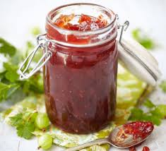Subh Milis

Bhí subh milis
Ar bhaschrann an dorais
Ach mhúch mé an CORRAÍ
Ionaim a d’éirigh
Mar Smaoinigh mé ar an lá
A bheas an baschrann glan
Agus an lámh bheag ar Iarraidh

Déanta Lé : Luke OSS
Lé: Séamus o’Neill

